Archivo n° 1
Guía de trabajo

ASIGNATURA: Lenguaje y Comunicación CURSO: 2° básico A

DOCENTE: Anyelo Gutiérrez

Nombre del Estudiante |  |  | Curso: 2° Año
Nombre del Estudiante |  |  | Semana: 8 al 12/06  Semana n° 10
Unidad: | “Leo solito”
O.A.(S): OA | 1, 2, 3
OBJETIVO DE APRENDIZAJE |  | CONTENIDO
 |  | Comprensión lectora  Leer y escribir textos breves
  Desarrollar la curiosidad por las palabras o expresiones que desconocen y adquirir el hábito de averiguar su significado
OBJETIVO DE LA CLASE |  | HABILIDADES
 |  | - Leer  - Escribir  - Comprender
  Identificar los sonidos que componen las palabras (conciencia fonológica) reconociendo sus fonemas

Lee o escucha con atención el Poema que te leerá un adulto.

1- Según el texto, ¿cuál de las letras brinca? Marca pintando letra.

2- Compara la iguana con la oveja. ¿En qué se parecen? ¿En qué se diferencian? Dibuja.

3- ¿Quién usa sombrero? Una según corresponde.

4- ¿Cuál es la letra que mira sorprendida? Marca.

5- ¿Con quienes baila la letra e? Une según corresponda

6- ¿Cuál es la letra que baila elegantemente? Marca.

7- Une la Vocal con el animal que corresponda y escribe las vocales que faltan.

8- Pinta los dibujos de las líneas cuyos nombres comienzan con la vocal indicada.

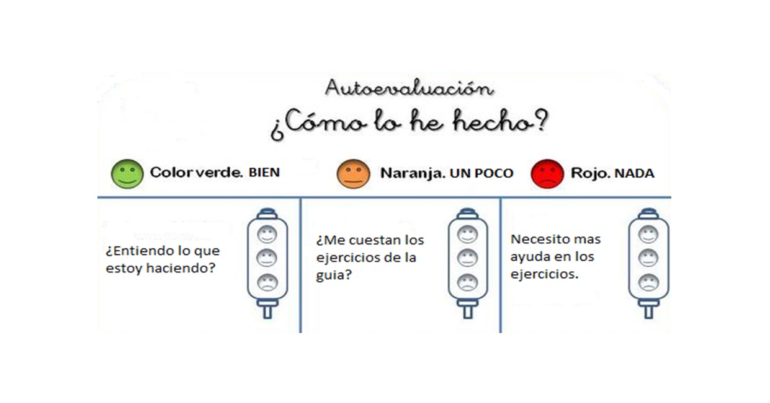

De acuerdo con las actividades que realizaste en esta guía, ¿qué actividad o actividades te costaron más?

